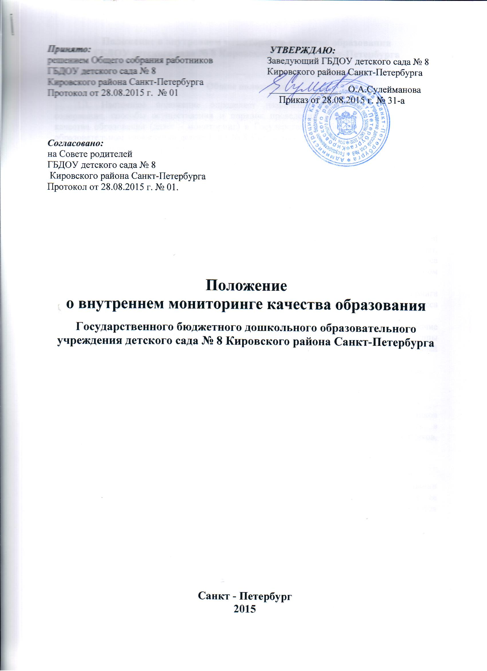

Положение о внутреннем мониторинге качества образования

**ГБДОУ детского сада № 8 Кировского района Санкт-Петербурга**

1. **Общие положения**

1.1. Настоящее положение определяет назначение, цели, задачи, примерное содержание, способы осуществления и порядок проведения внутреннего мониторинга качества образования (далее - мониторинг) в Государственном бюджетном дошкольном образовательном учреждении детский сад № 8 Кировского района Санкт-Петербурга (далее - Образовательное учреждение).

1.2. Положение о внутреннем мониторинге качества образования разработано в соответствии с:

- Федеральным законом от 29.12.2012. № 273- ФЗ «Об образовании в РФ»;

- «Федеральным государственным образовательным стандартом дошкольного образования», приказ Министерства образования и науки РФ от 17.10. 2013. № 1155;

- образовательной программой дошкольного образования Образовательного учреждения;

- Уставом Образовательного учреждения.

1.3. Мониторинг качества образования предусматривает объективный, всесторонний анализ результативности воспитательно - образовательного процесса, сбор, системный учет, обработку и анализ информации об организации воспитательно - образовательного процесса для эффективного решения задач управления качеством образования в Образовательном учреждении.

1.4. Мероприятия по реализации целей и задач внутреннего мониторинга планируются и осуществляются на основе проблемного анализа образовательного процесса учреждения.

1.5. Для проведения мониторинга создаются временные мониторинговые рабочие группы, состав которых определяется содержанием мониторинга. В состав рабочей группы входят представители администрации Образовательного учреждения: музыкальный руководитель, руководитель по физической культуре, воспитатели.

1.6. В качестве источников данных для оценки качества образования используются:

- мониторинговые исследования; - социологические опросы; - отчеты работников Образовательного учреждения.

1.7. Положение распространяется на деятельность всех педагогических работников Образовательного учреждения, осуществляющих профессиональную деятельность в соответствии с трудовыми договорами, в том числе на педагогических работников, работающих по совместительству.

1. **Цели и задачи системы внутреннего мониторинга**

2.1. Целью мониторинга является сбор, обобщение, анализ информации о состоянии системы образования в Образовательном учреждении и основных показателях ее функционирования для определения тенденций и качества развития образования, принятия обоснованных управленческих решений по достижению качественного образования.

2.2. Для достижения поставленной цели решаются следующие задачи:

- формирование механизма единой системы сбора, обработки и хранения информации о состоянии качества образования в Образовательном учреждении; - разработка и реализация практико-ориентированного алгоритма анализа полученных материалов о состоянии системы образовательной деятельности Образовательного учреждения;

- координация деятельности всех участников мониторинга; - оперативное выявление соответствия качества образования Федеральным государственным требованиям к структуре основной общеобразовательной программы

дошкольного образования; - своевременное выявление динамики и основных тенденций в развитии системы образовательной деятельности учреждения; - выявление действующих на качество образования факторов, принятие мер по устранению отрицательных последствий; - формулирование основных стратегических направлений развития образовательного процесса на основе анализа полученных данных ; - использование полученных показателей для проектирования и реализации вариативных образовательных маршрутов воспитанников.

1. **Объекты, предмет мониторинга**

3.1. Объектами мониторинга качества образования являются:

- физические, интеллектуальные и личностные качества ребёнка; - профессионализм и квалификация педагогических работников; - организация образовательного процесса; - условия осуществления образовательной деятельности; - результаты образовательной деятельности.

3.2. Предмет мониторинга качества образования:

- степень адаптации воспитанников к условиям Образовательного учреждения; - состояние здоровья воспитанников; - достижение воспитанниками планируемых результатов освоения основной общеобразовательной программы дошкольного образования; - качество организации образовательного процесса, включающее условия организации образовательного процесса, методическое и материально-техническое обеспечение образовательного процесса, организация питания; - уровень профессиональной компетентности педагогов Образовательного учреждения; - качество и результативность педагогической работы; - уровень инновационной деятельности; - эффективность управления качеством образования; - степень удовлетворённости родителей образовательным процессом в учреждении.

1. **Организация и технология мониторинга**

4.1. Организационной основой осуществления процедуры внутреннего мониторинга является план, где определяются форма, направления, сроки проведения мониторинга, ответственные исполнители. План внутреннего мониторинга рассматривается на заседании Педагогического совета образовательного учреждения в начале учебного года, утверждается приказом заведующего учреждения и обязателен для исполнения работниками Образовательного учреждения.

4.2. Виды мониторинга:

- по этапам: исходный, промежуточный, итоговый; - по частоте процедур: разовый периодический, систематический.

4.3. Реализация мониторинга предполагает последовательность следующих действий:

- определение цели мониторинга; - определение объекта и предмета мониторинга; - сбор данных, используемых для мониторинга; - обработка полученных данных в ходе мониторинга; - анализ и интерпретация полученных данных в ходе мониторинга; - подготовка документов по итогам анализа полученных данных; - распространение результатов мониторинга среди пользователей мониторинга; - структурирование баз данных, обеспечивающих хранение и оперативное использование информации.

4.4. К методам проведения мониторинга относятся:

- анализ документации; - наблюдение; - беседы; - изучение продуктов детской деятельности; - критериально - ориентированное тестирование; - критериально - ориентированные методики нетестового типа; - анкетирование; - экспертные оценки и др.

4.5. В соответствии с принципом иерархичности построения мониторинга показатели и параметры, заданные на вышестоящем уровне, включаются в систему показателей и параметров мониторинга нижестоящего уровня.

4.6. Итоги мониторинга оформляются в схемах, графиках, таблицах, диаграммах, отражаются в справочно-аналитических материалах, содержащих констатирующую часть, выводы и конкретные, реально выполнимые рекомендации.

4.7. Мониторинговые исследования могут обсуждаться на заседаниях Педагогического совета, совещаниях в присутствии руководителя Образовательного учреждения.

4.8. По результатам мониторинговых исследований разрабатываются рекомендации, принимаются управленческие решения, осуществляется планирование и прогнозирование развития Образовательного учреждения.

4.9. Распределение функциональных обязанностей участников мониторинговых исследований:

4.9.1. Рабочая группа мониторинга:

- участвует в разработке методики оценки качества образования; - участвует в разработке системы показателей, характеризующих состояние и динамику развития Образовательного учреждения;

- проводит мониторинговые исследования; - анализирует результаты мониторинга; - ведет учет результатов мониторинга; - вырабатывает рекомендации по устранению отмеченных недостатков.

Материалы для мониторинговых исследований утверждаются руководителем учреждения.

4.9.2. Руководитель Образовательного учреждения:

- осуществляет общее руководство мониторингом качества образования; - осуществляет социологический мониторинг: сбор информации о социальных заказчиках -родителях, а также их потребностях и удовлетворённости в услугах учреждения;

- осуществляет мониторинг кадрового обеспечения; - принимает управленческие решения по развитию качества образования на основе анализа результатов мониторинга качества образования и др.

4.9.3. Старший воспитатель Образовательного учреждения:

- организует систему мониторинга качества образования в Образовательном учреждении; - осуществляет сбор, обработку, хранение и представление информации о состоянии и динамике развития качества образования; - анализирует результаты оценки качества образования на уровне учреждения;

- организует изучение информационных запросов основных пользователей системы оценки качества образования; - формирует информационно - аналитические материалы по результатам оценки качества образования (анализ работы образовательного учреждения за учебный год);

- выполняет мониторинг материально-технического обеспечения Образовательного процесса.

4.9.4. Старшая медицинская сестра:

- осуществляет мониторинг состояния, положительных и отрицательных тенденций здоровья воспитанников: заболеваемость, физическое развитие, состояние основных функциональных систем и др;

- осуществляет выявление факторов, отрицательно влияющих на самочувствие и здоровье детей и др.

4.9.5. Воспитатель, специалист:

- проводит мониторинг развития каждого воспитанника; - анализирует динамику развития личности каждого воспитанника; - разрабатывает и предлагает родителям рекомендации по воспитанию и обучению детей; - своевременно доводит итоги мониторинга до сведения родителей; - своевременно предоставляет информацию старшему воспитателю.